|  |
| --- |
|  |
| Број:404-581/2019-03 |
| Датум: 13.09.2019. године |
|  |

**Предмет:** Питање и Одговор на питање број 2 у вези конкурсне документације за јавну набавку радова – Извођење радова на санацији резервоара ФБ-1003 у Рафинерији нафте Панчево, ЈН бр. 21/2019-03

**Питање:**

Molim Vas da nam potvrdite iz priloga Sanacija materijala za izradu I povezivanje polustabilnog sistema za gašenje penom na rezervoaru FB 1003, koji je u prilogu mejla dimenzije lima, loše je skenirana kopija

LIM ČELIČNI ... dimenzije ::::::::::: Materijal Č. 0361 težina 320 kg.

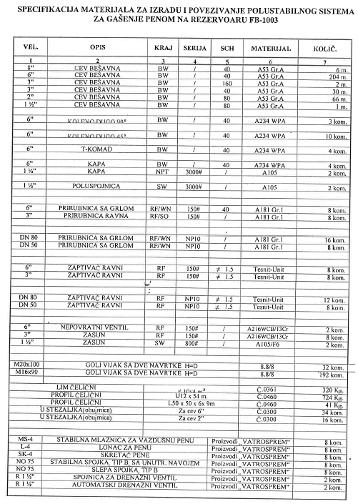

**Одговор:**

У питању је лим челични (S235 или еквивалент Č.0361) дебљине 10mm - 4 квадратна метра тежине 320kg.